श्री प्रहरी प्रधान कार्यालय
प्रेस विज्ञप्ती
मिति २०७४/०४/२२ गते।
गते ।
केन्द्रीय अनुसन्धान ब्यूरो, महाराजगंज, काठमाडौं
“दण्डहिनता विरुद्ध CIB को अभियान”
जबरजस्ती करणी मुद्दामा फरार रहेका प्रतिबादीहरु २७ बर्ष पछी पक्राउ

कर्ण बहादुर राउतको जाहेरीले बादी नेपाल सरकार प्रतिबादी रामेश्वर नगरकोटी समेत भएको जबरजस्ती करणी मुद्दामा काठमाडौं जिल्ला अदालतको मिति २०५०/१०/१३ गतेको फैसलाले जिल्ला काठमाडौं का.म.न.पा. १४ कुलेश्वर बस्ने प्रतिबादी रामेश्वर नगरकोटी र ऐ.ऐ. बस्ने अनिल थापा समेत दुई जनालाई जनही १ बर्ष ६ महिना कैद सजाय हुने ठहर भई दुवैजना प्रतिबादीहरु फरार रहेकोमा यस केन्द्रीय अनुसन्धान ब्यूरोको टोलिले खोजतलासको क्रममा लुकीछिपि बसेको अबस्थामा बर्ष ४६ का निज रामेश्वर नगरकोटीलाई मिति २०७४/०४/२० गते र बर्ष ४६ का अनिल थापालाई मिति २०७४/०४/२२ गते बल्खु, काठमाण्डौमा फेला पारी पक्राउ गरी फैसला कार्यान्वयनको लागि काठमाडौं जिल्ला अदालतमा पेश गरेकोमा दुवैजनालाई अदालतको आदेशले कैद भुक्तानकोलागि केन्द्रीय कारागार कार्यालय सुन्धारा काठमाडौंमा पठाईएको छ ।
बा.अ.च. ९८०६ नंवरको सवारी-ड्राईभिङ्ग सिक्ने प्रतिबादी रामेश्वर नगरकोटी समेतका तीनजना ब्यक्तिहरुले मिति २०४७/०३/१५ गते राति इन्द्रचोक मखन, काठमाडौंबाट एकजना युवतिलाई उक्त गाडीमा चढाई किर्तिपुर क्याम्पसको हलभित्र पु-याई जबरजस्ती करणी गर्दा युवति रोई-कराई गरेको आवाज गस्तीमा रहेको प्रहरी टोलिले सुनी वरादातस्थलमा जादा प्रतिबादीहरु उक्त सवारी-साधनबाट भागी रहेको भन्ने जबरजस्ती करणी मुद्दामा काठमाडौं जिल्ला अदालतले प्रतिबादी रामेश्वर नगरकोटी र अनिल थापालाई मुलुकी ऐन जबरजस्ती करणी महलको ५ नंवर बमोजिम सजाय हुने ठहर गरेको थियो ।
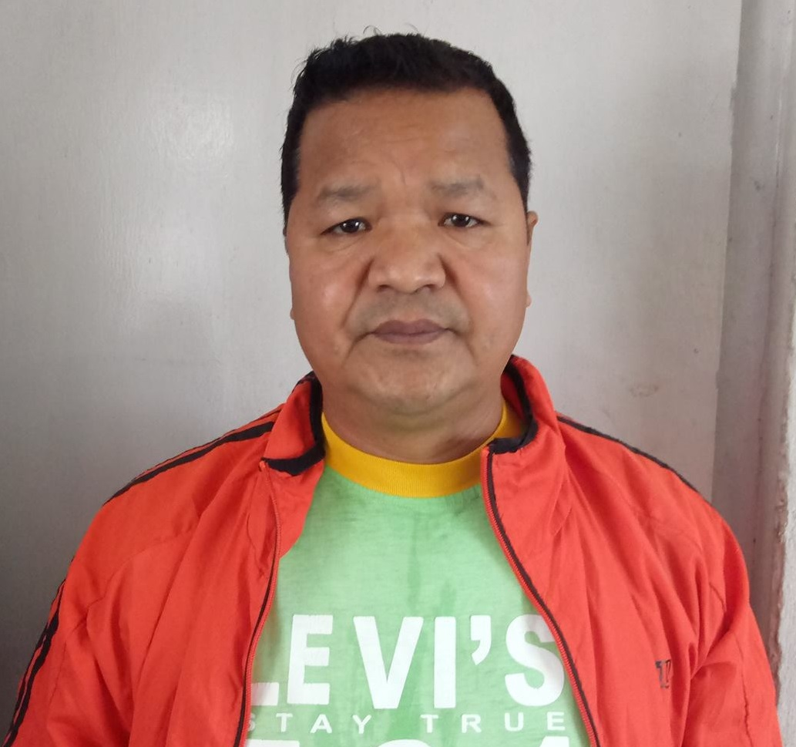
पक्राउ प्रतिबादीहरु:-
- नाम:- रामेश्वर नगरकोटी उमेर:- ४६ बर्ष ।
मुद्दा:- जबरजस्ती करणी
पक्राउ मिति:- २०७४/०४/२० गते पक्राउ स्थान:- बल्खु, काठमाडौं
सजाय:- १ बर्ष ६ महिना
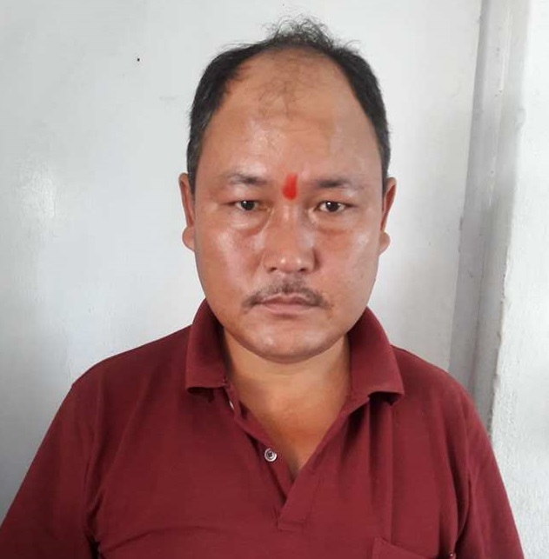
- नाम:- अनिल थापा उमेर:- ४६ बर्ष ।
मुद्दा:- जबरजस्ती करणी
पक्राउ मिति:- २०७४/०४/२२ गते पक्राउ स्थान:- बल्खु, काठमाडौं
सजाय:- १ बर्ष ६ महिना

(थप जानकारीको लागी प्र.उ. मीरा चौधरी -९८५१०९८४३१)

